附件1

中国共产主义青年团镇坪县委员会

2023年部门预算公开说明

**目录**

**第一部分 部门概况**

一、主要职责及机构设置

二、工作任务

三、预算单位构成

四、人员情况说明

**第二部分 收支情况**

五、收支说明

**第三部分 其他情况**

六、“三公”经费及会议费、培训费情况说明

七、国有资产占有使用及资产购置情况说明

八、政府采购情况说明

九、绩效目标说明

十、机关运行经费安排说明

十一、专业名词解释

**第四部分 公开报表**

（具体预算公开报表）

**第一部分 部门概况**

**一、主要职责及机构设置**

1、领导全县共青团工作。

2、负责全县青工、青农和学校团队的常务性工作。

3、负责全县各级团组织和少先队组织建设，协助党组织管理，选拔和培训团干部。

4、负责指导并组织面向全县青少年的思想理论教育、宣传文化活动，培养、选拔、推荐、表彰优秀青少年和先进青年集体。

5、团结带领全县团员青年在建立社会主义市场经济体制中发挥生力军和突击队作用，完成以青少年为主体的各项工作任务。

6、负责全县青少年的合法权益，承担县委、县政府和有关方面委托的青少年工作事务，参加协调处理各种与青少年利益相关的工作。

7、参与组织宣传和实施《中华人民共和国未成年人保护法》和《预防未成年人犯罪法》的各种，负责县未成年人保护委员会的日常工作。

8、负责调查青少年思想动态和青少年工作情况，研究青少年思想教育，青少年事业发展等各项工作，为县委、县政府有关青少年工作的决策提供依据。

9、负责募集青少年事业发展经费，承担实施全县“希望工程”的有关工作。

10、负责县直党、政、群机关及直属企事业单位团组织工作。

11、承办县委、县政府、团市委交办的其他工作。

**二、工作任务**

2023年，团县委将按照县委和团市委的工作部署，深入“三个聚焦”，团结带领全县广大团员青年在建设生态经济强县的实践中成长成才、建功立业。

（一）聚焦思想引领，团结带领青少年听党话跟党走。

突出特色宣教，不断培育引导团员青年增强制度自信、树立强国志向、自觉践行社会主义核心价值观。**一是强化仪式教育促学引领**。以习近平新时代中国特色社会主义思想为统领，持续加强历史使命感教育，强化青少年政治思想教育的针对性和实效性。**二是选优青年排头兵传递榜样力量。**有机挖掘融合本地特色的人文资源，大力开展时代楷模学习宣传活动，激发基层团组织和广大团员青年创先争优的热情。**三是建好团属宣传平台传播青年好声音。**持续运用好团属新媒体在宣传思想方面的作用，教育引导团员青年增强政治自觉和思想自觉。

（二）聚焦连心助力，引领青年建功乡村振兴主战场。

牢固树立“服务青年”的指向标，努力建设“青年身边的共青团”，提升团员青年的获得感和幸福感。**一是**服务“青创”培育助推青年创业。**二是**推进青少年群体帮扶有效覆盖。**三是**提升青年工作者职业文明素养。**四是**拓展青年志愿者服务建功平台。**五是**关注青年需求搭建婚恋交友平台。

（三）聚焦基层建设，强本固基提升共青团组织影响力。

持续巩固提升基层团组织改革成果，创新建强各领域团的基层组织，提升团员先进性。**一是**在团组织建设上继续探索，把基层团建工作责任落实落细。**二是**在团员队伍管理上不断提升，紧抓从严治团要求，从源头上确保发展团员质量。**三是**在“全团带队”政治责任上全面深化，构建党团队一体化培养的链条，不断加强少先队仪式教育和实践教育，全面构建少先队阶梯式成长激励体系，进一步筑牢少年儿童思想政治根基。

**三、预算单位构成**

从预算单位构成看，本部门的部门预算只包括部门本级（机关）预算。

|  |  |  |
| --- | --- | --- |
| 序号 | 单位名称 | 拟变动情况 |
| 1 | 中国共产主义青年团镇坪县委员会 | 无 |
| 2 |  |  |

**四、人员情况说明**

共青团镇坪县委员会内设3个股室。即办公室、实施希望工程办公室、中国少年先锋队镇坪县工作委员会办公室。核定编制数4人，其中科级领导职数3名（1正2副）（书记1名，副书记1名，少先队总辅导员1名（副科级）），干部1名。单位目前实有领导在编在岗人数3人，干部在编在岗1人。

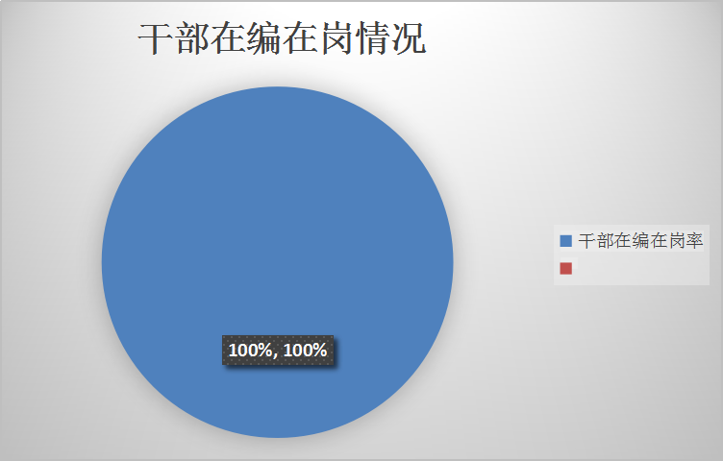

**第二部分 收支情况**

**五、收支说明**

**（一）收支预算总体情况**

按照综合预算的原则，本部门所有收入和支出均纳入部门预算管理。本部门当年预算收入58.26万元，其中一般公共预算拨款收入58.26万元，较上年减少25.74万元，主要原因是取消了团代会召开专项经费预算及人员调出工资减少；本部门当年预算支出58.26万元，其中一般公共预算拨款支出58.26万元，较上年减少25.74万元，主要原因是取消了团代会召开专项经费预算及人员调出工资减少。

**（二）财政拨款收支情况**

本部门当年财政拨款收入58.26万元，其中一般公共预算拨款收入58.26万元,较上年减少25.74万元，主要原因是取消了团代会召开专项经费预算及人员调出工资减少；本部门当年财政拨款支出58.26万元，其中一般公共预算拨款支出58.26万元,较上年减少25.74万元，主要原因是取消了团代会召开专项经费预算及人员调出工资减少。

**（三）一般公共预算拨款支出明细情况**

1、一般公共预算当年拨款规模变化情况

本部门当年一般公共预算拨款支出58.26万元，较上年上年减少25.74万元，主要原因是取消了团代会召开专项经费预算及人员调出工资减少。

2、支出按功能科目分类的明细情况

本部门当年一般公共预算支出58.26万元，其中：

1. 行政运行（2012901）40.69万元，较上年减少9.31万元，主要原因是取消了团代会召开专项经费预算及人员调出工资减少 ；
2. 其他群众团体事务支出（2012999）4.4万元，较上年减少了29.58万元，主要原因是取消了团代会召开专项经费预算及人员调出工资减少。

（3）机关事业单位基本养老保险缴费支出（2080505）5.92万元，较上年增加5.92万元，原因是预算科目改变；

（4）行政单位医疗（2101101）2.96万元，较上年增加2.96万元，原因是预算科目改变；

（5）住房公积金（2210201）4.26 万元，较上年增加4.26万元，原因是预算科目改变；

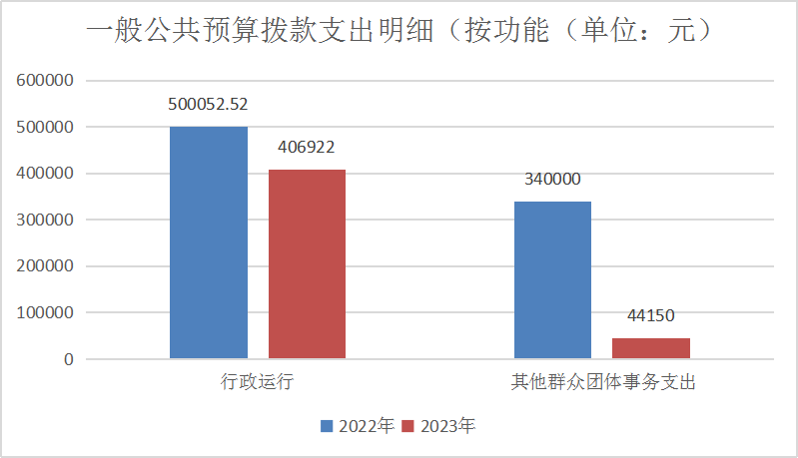

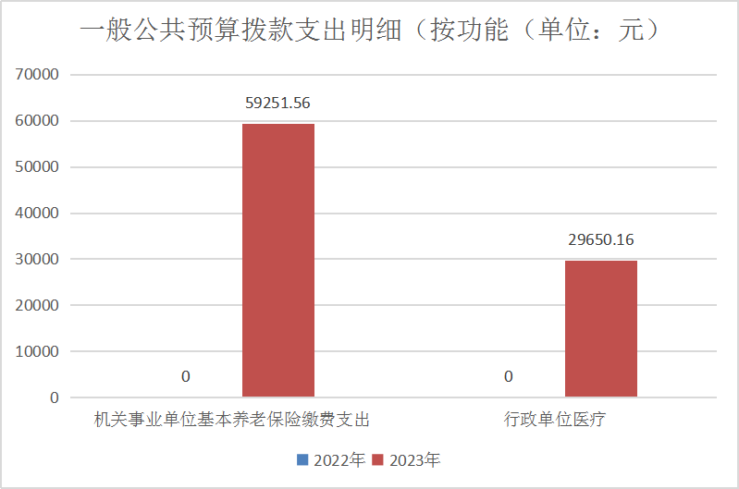

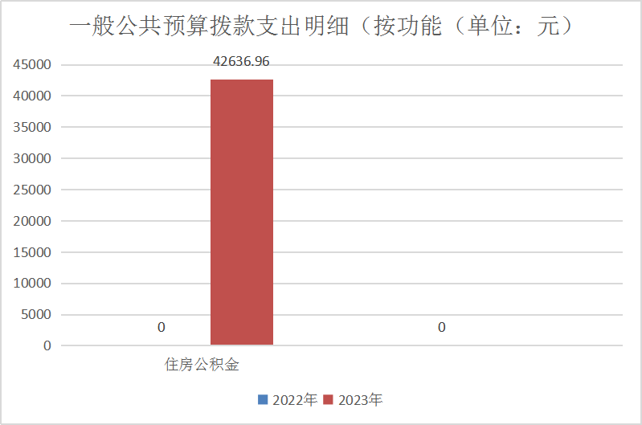

3、支出按经济科目分类的明细情况

（1）本部门当年一般公共预算支出58.26万元，其中：

工资福利支出（301）51.8万元，较上年增加4.25万

元，原因是社保基数调整；

商品和服务支出（302）6.46万元，较上年减少30万元，原因是减少了专项经费预算。

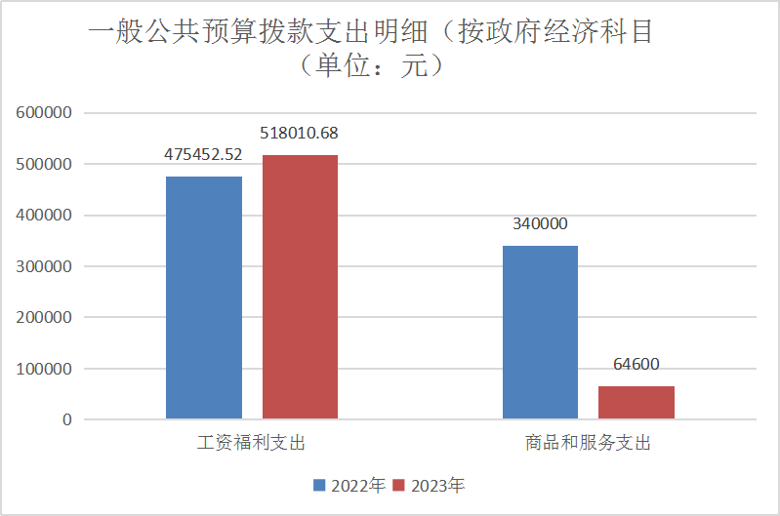

（2）本部门当年一般公共预算支出58.26万元，其中：

工资福利支出（301）51.8万元，较上年增加4.25万

元，原因是社保基数调整；

商品和服务支出（302）6.46万元，较上年减少30万元，原因是减少了专项经费预算。

**（四）政府性基金预算支出情况**

本部门无当年政府性基金预算收支，并已公开空表。

**（五）国有资本经营预算拨款收支情况**

本部门无当年国有资本经营预算收支，并已公开空表。

**第三部分 其他情况**

**六、“三公”经费及会议费、培训费情况说明**

本部门当年一般公共预算“三公”经费预算支出0万元，公务接待费费0万元；

本部门当年一般公共预算会议费预算支出0万元。

本部门当年一般公共预算培训费预算支出0万元。

**七、国有资产占有使用及资产购置情况说明**

本部门无2022年结转的财政拨款支出资产购置。

**八、政府采购情况说明**

本部门当年无政府采购预算，并已公开空表。

**九、绩效目标情况说明**

本部门绩效目标管理全覆盖，涉及当年一般公共预算当年拨款6.46万元,当年无政府性基金预算拨款，无国有资本经营预算拨款（详见公开报表中的绩效目标表）。

**十、机关运行经费安排情况说明**

本部门当年机关运行经费预算安排2.8万元，与上年持平。

**十一、专业名词解释**

1.机关运行经费：指各部门的公用经费，包括办公及印刷费、邮电费、差旅费、会议费、福利费、日常维修费、专用材料及一般设备购置费、办公用房水电费、办公用房取暖费、办公用房物业管理费、公务用车运行费以及其他费用。

2.“三公”经费：是指用财政拨款安排的因公出国（境）费、公务用车购置及运行费和公务接待费。其中，因公出国（境）费反映单位公务出国（境）的国际旅费、国外城市间交通费、住宿费、伙食费、培训费、公杂费等支出；公务用车购置及运行费反映单位公务用车车辆购置支出（含车辆购置税）及租用费、燃料费、维修费、过路过桥费、保险费、安全奖励费用等支出；公务接待费反映单位按规定开支的各类公务接待支出。

**第四部分 公开报表**

（见附件内容）